Cedrus Deodara "Aurea"

Özellikleri

Bu yavaş büyüyen sedir cinsinin büyümesi yine diğerlerinde olduğu gibi hava şartlarına bağlıdır. İbreleri ilkbaharda altın sarısı, yazın ve sonbaharda ise sarımsı yeşil olurlar. Klima şartlarına çok hassas olan bu bitki iyi olmadığı yerlerde hemen kendini gösterir, belli eder.

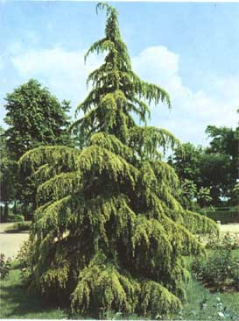


Yapraklı Ağaclar | YAPRAK  RENGİ | ÇİÇEK  RENGİ | MEYVE  (TOHUM)  RENGİ | SONBAHARDA  YAPRAK  RENGİ | çiçek açma dönemi | boy(max mt.) | çit için | bodur için | grup için | Davranış |  |  | Gelişme |  |  | Toprak |  | Işık İhtiyacı |  |  | İklim |  | Bölge |  |  |  | not
 |  |  |  |  |  |  |  |  |  | yayılıcı | dağınık | piramit form | yavaş | orta | hızlı | taze / havalanmış | kuru | güneş | gölge | yarı gölge | soğuk | ılıman | kıyı şeridi | alçak rakım | yüksek rakım | ova | not
Cedrus Deodara "Aurea" | Altın Sarısı | - | - | Yeşil | 3--5 | 5 | - | - | - | - | - | - | X | - | - | - | - | - | - | - | - | - | - | - | - | - | -

